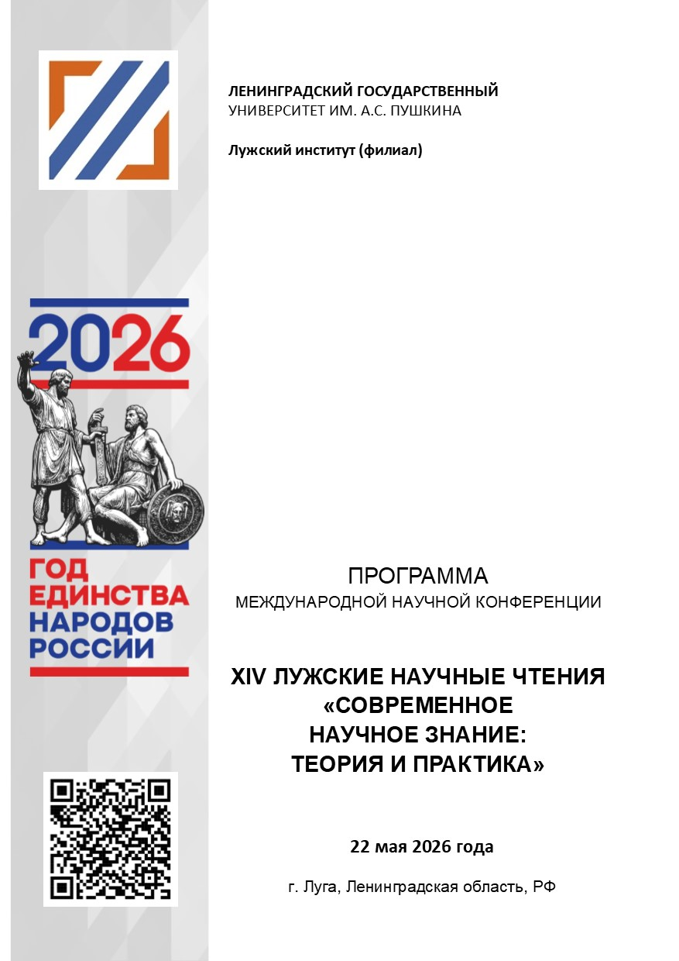
(актуально на 20.05.2026)

Уважаемый (-ая)_____________________!

Приглашаем Вас принять участие в работе
международной научной конференции
ХIV Лужские научные чтения
«Современное научное знание: теория и практика»

22 мая 2026 года

Распорядок работы конференции

Регистрация участников конференции – с 10.00 (по МСК)
в холле 1 этажа института

Пленарное заседание – 11.00 - 13.00 (по МСК)
Модератор пленарного заседания – Степанов Станислав Вячеславович, кандидат филологических наук, заведующий научно-образовательным центром краеведческих исследований ЛГУ им. А.С. Пушкина

Работа секций – с 13.30 (по МСК)
(продолжительность заседаний зависит от количества заявок)
Перерыв на кофе в удобное для участников время

Место проведения
Ленинградская область, г. Луга, пр. Володарского, д. 52а
Телефоны для справок: (81372) 2-14-02, 4-21-02

Формат проведения конференции
Пленарное заседание: очно
Секции: смешанный формат – онлайн и очно

Регламент выступлений
- приветствия – до 5 мин.
- доклады на пленарном заседании – 15-20 мин.
- доклады на секционных заседаниях – 10-15 мин.
- сообщения на секционных заседаниях – до 10 мин.
ОРГАНИЗАЦИОННЫЙ КОМИТЕТ

Председатель организационного комитета
Двас Григорий Викторович – доктор экономических наук, профессор, ректор, ЛГУ им. А.С.Пушкина

Заместитель председателя организационного комитета
Седлецкая Тамара Валерьевна – директор, Лужский институт (филиал) ЛГУ им. А.С.Пушкина

Члены организационного комитета
Пальчевский Борис Васильевич – доктор педагогических наук, профессор, профессор кафедры информационных технологий в образовании, Минский городской институт развития образования (Республика Беларусь)
Матвеева Мария Викторовна – заведующий международным отделом, ЛГУ им. А.С.Пушкина
Демида Жанна Леонидовна – заместитель директора по учебно-воспитательной и научной работе, Лужский институт (филиал) ЛГУ им. А.С. Пушкина
Виноградов Олег Васильевич – кандидат юридических наук, доцент, заведующий кафедрой правоведения, Лужский институт (филиал) ЛГУ им. А.С. Пушкина
Конев Павел Андреевич – кандидат экономических наук, доцент, заведующий кафедрой экономики и управления на предприятии, Лужский институт (филиал) ЛГУ им. А.С. Пушкина
Мороз Татьяна Геннадьевна – кандидат педагогических наук, доцент, заведующий кафедрой гуманитарных и естественно-научных дисциплин, Лужский институт (филиал) ЛГУ им. А.С. Пушкина
Решетникова Ольга Васильевна – кандидат биологических наук, доцент, заведующий кафедрой биотехнологии, технологии производства и переработки сельскохозяйственной продукции, Лужский институт (филиал) ЛГУ им. А.С. Пушкина
Секретарь организационного комитета
Литикова Ия Сергеевна – заведующий отделом организационной и учебно-методической работы, Лужский институт (филиал) ЛГУ им. А.С. Пушкина

ОТКРЫТИЕ КОНФЕРЕНЦИИ
11:00 актовый зал
Ссылка на видеовстречу https://lengu.ktalk.ru/cicb2m5rj9qk?pinCode=0954

Приветственное обращение к участникам
Седлецкая Тамара Валерьевна,
директор Лужского института (филиала) ЛГУ им. А.С.Пушкина

Пальчевский Борис Васильевич,
доктор педагогических наук, профессор,
профессор кафедры информационных технологий в образовании,
Минский городской институт развития образования, Минск, Республика Беларусь

Доклады пленарного заседания, посвященного Году единства народов России,
«ПУТИ УКРЕПЛЕНИЯ ЕДИСТВА НАРОДОВ РОССИИ: ВЗГЛЯД СКВОЗЬ ВРЕМЯ»

Регионоведческие практики МГУ имени М.В. Ломоносова как способ укрепления единства народов России
Жбанкова Елена Васильевна, доктор исторических наук, профессор ВАК, профессор, Московский государственный университет имени М.В. Ломоносова (г. Москва, Россия)

Трансформация традиционного уклада народов Севера в зеркале полярной мысли: чукотская экспедиция Жана Малори
Волгушева Алла Олеговна, кандидат исторических наук, доцент ВАК, доцент Российский государственный гидрометеорологический университет (г. Санкт-Петербург, Россия)

Ленинградский совет народного хозяйства и регионы СССР: сотрудничество на всесоюзных стройках в 1957-1965 гг.
Подольский Сергей Игоревич, кандидат исторических наук, доцент, Санкт-Петербургский горный университет императрицы Екатерины II (г. Санкт-Петербург, Россия)

Этническое многообразие Санкт-Петербурга и столичной губернии на рубеже XIX-начала ХХ вв.
Степанов Станислав Вячеславович, кандидат исторических наук, заведующий научно-образовательным центром краеведческих исследований, ЛГУ им. А.С. Пушкина (г. Санкт-Петербург, Пушкин, Россия)

СЕКЦИЯ 3
АКТУАЛЬНЫЕ ВОПРОСЫ СОЦИАЛЬНО-ГУМАНИТАРНЫХ НАУК:
ИСТОРИЯ, ТЕОРИЯ, ПРИКЛАДНЫЕ АСПЕКТЫ
(ауд. 202)
Ссылка на видеовстречу: https://telemost.yandex.ru/j/74205373524587

Руководители – Кошечкина Елена Александровна, кандидат исторических наук, доцент ВАК, доцент кафедры гуманитарных и естественнонаучных дисциплин Лужского института (филиала) Ленинградского государственного университета им. А.С.Пушкина; Демида Жанна Леонидовна, заместитель директора по учебно-воспитательной и научной работе Лужского института (филиала) Ленинградского государственного университета им. А.С. Пушкина

Седлецкая Тамара Валерьевна, директор, преподаватель колледжа Лужского института (филиала), Ленинградский государственный университет им. А.С. Пушкина, Луга, Российская Федерация. К вопросу об особенностях межнационального согласия народов России: исторический опыт и современное состояние.
Демида Жанна Леонидовна, заместитель директора по учебно-воспитательной и научной работе, преподаватель колледжа Лужского института (филиала), Ленинградский государственный университет им. А.С. Пушкина, Луга, Российская Федерация. Образ природы и человека в прозе К.Г. Паустовского как основа духовного единства нации.
Кошечкина Елена Александровна, кандидат исторических наук, доцент ВАК, доцент кафедры гуманитарных и естественнонаучных дисциплин Лужского института (филиала), Ленинградский государственный университет им. А.С. Пушкина, Луга, Российская Федерация. Роль русской культуры в истории складывания российской государственности.
Дёмин Павел Евгеньевич, кандидат филологических наук, доцент кафедры специального лингвистического обеспечения, Рязанское гвардейское высшее воздушно-десантное ордена Суворова дважды Краснознамённое командное училище имени генерала В.Ф.Маргелова МО РФ, Рязань, Российская Федерация. Медиалингвистические механизмы мифологизации коллективной исторической памяти.
Артюхин Антон Сергеевич, кандидат политических наук, доцент кафедры, Ленинградский государственный университет им. А.С. Пушкина, Санкт-Петербург, Российская Федерация. Военно-политическая деятельность М.И. Кутузова в Выборгской губернии.
Васильева Надежда Дмитриевна, старший преподаватель кафедры отечественной и всеобщей истории, аспирант 2 курса, Псковский государственный университет, Псков, Российская Федерация. Судьбы героев Псковской губернии в войнах последней четверти XIX – начала XX вв.
Журавлев Юрий Николаевич, студент бакалавриата, факультет истории и права, научный руководитель – Мыльникова Лариса Александровна, кандидат экономических наук, доцент, Смоленский государственный университет, Смоленск, Российская Федерация. Социально-экономическое развитие ингерманландцев в XVII-XVIII веках.
Киселев Игорь Васильевич, преподаватель-исследователь, Калининградский институт управления, Калининград, Российская Федерация. Первые научные исследования и учёба русских людей в европейских университетах XIV – XVIII вв.
Мокеев Антон Борисович, кандидат исторических наук, доцент ВАК, доцент кафедры истории, Санкт-Петербургский горный университет императрицы Екатерины II, Санкт-Петербург, Российская Федерация. Ленинградский горный институт в 1930-е гг.: вклад в индустриальное развитие регионов и народов СССР.
Сергеев Михаил Андреевич, аспирант, научный руководитель – Трубицын Дмитрий Викторович, доктор философских наук, доцент, Забайкальский государственный университет, Чита, Российская Федерация. Эволюция естественно-правовой традиции в современной либеральной философии.
Двоеглазова Елизавета Васильевна, студент, Клименко Елизавета Максимовна, студент, научный руководитель – Новикова Светлана Валерьевна, кандидат философских наук, доцент, Уральский государственный юридический университет имени В.Ф. Яковлева, Екатеринбург, Российская Федерация. Этические основания регулирования искусственного интеллекта в коммерции через призму философии абсурда А.Камю.
Багавиева Адиля Рашитовна, студент, научный руководитель – Муртазин Салават Раисович, кандидат философских наук, старший преподаватель, Казанский государственный медицинский университет, Казань, Российская Федерация. Цифровой суверенитет личности: философские границы допустимого в эпоху тотального контроля данных.
Буженинов Александр Эдуардович, кандидат филологических наук, доцент ВАК, доцент кафедры, Уральский государственный университет путей сообщения, Екатеринбург, Российская Федерация. К вопросу о поликатегоризации в науке XX веке.
Панкратов Антон Сергеевич, основатель Фонда «Ю», Казань, Российская Федерация. Глобальная сеть пирамид как планетарная решётка когерентности: анализ через формализм ODTOE.
Гапоненко Кристина Романовна, ассистент Высшей школы русской филологии, Тихоокеанский государственный университет, Хабаровск, Российская Федерация. Нарратив «этического шока» в китайских очерках С.В. Максимова («На Востоке. Поездка на Амур»).
Ошейко Сергей Петрович, магистрант, научный руководитель – Шатин Юрий Васильевич, доктор филологических наук, профессор, Новосибирский национальный исследовательский государственный университет, Новосибирск, Российская Федерация. Мотив «folie à deux» как сюжетообразующая домината в рассказе Ф. К. Сологуба «Смерть по объявлению».
Криволапова Дарья Викторовна, студент, научный руководитель – Скачкова Екатерина Анатольевна, доцент кафедры лингвистики и гуманитарных дисциплин, кандидат педагогических наук, Южно-Уральский технологический университет, Челябинск, Российская Федерация. От «Coffee» к «Кофе»: реформа названий городских вывесок как отражение государственной языковой политики.
Сокуренко Александр Андреевич, магистрант, научный руководитель – Шубина Татьяна Федоровна, кандидат философских наук, доцент, Северный (Арктический) федеральный университет имени М. В. Ломоносова, Архангельск, Российская Федерация. Регулирование коммуникационных процессов между органами власти и населением в условиях чрезвычайных ситуаций: социологический аспект.
Краморенко Мария Ивановна, кандидат экономических наук, доцент кафедры философских и социально-экономических дисциплин, Военная ордена Жукова академия войск национальной гвардии Российской Федерации, Санкт-Петербург, Российская Федерация. Особенности преподавания дисциплины «Социология» на первом курсе военного вуза.
Модина Алёнка Денисовна, магистрант, научный руководитель – Баранов Николай Алексеевич, доктор политических наук, профессор, Балтийский государственный технический университет «ВОЕНМЕХ» им. Д.Ф. Устинова, Санкт-Петербург, Российская Федерация. Нейтральный статус спортсмена как инструмент санкционного режима.
Antwi Bright Boasiako, PHD student, Томский государственный университет, Томск, Российская Федерация. Ghanaian Migration to the EU under Lomé Convention Labor Provisions (Articles 68–74): An Overlooked Chapter in ACP-EU Mobility History. (Миграция граждан Ганы в Европейский союз в соответствии с положениями Ломейской конвенции о трудоустройстве (статьи 68-74): незаслуженно забытая глава в истории передвижений граждан ACP (страны Африки, Карибского бассейна и Тихого океана) в Европейский союз.)

Спасибо за работу!
Будем рады Вашему участию в наших дальнейших научных мероприятиях!

